Mjesec hrvatske knjige Razgovarali smo s poznatom književnicom Nadom Mihoković- Kumrić
ČITAMO STO NA SAT

Dana 4. studenog posjetila nas je književnica Nada Mihoković – Kumrić. Vrlo zabavna i opuštena osoba. Voljela je voditi krave na ispašu, skupljati kukce i leptire , čitala je tri knjige dnevno. Spisateljica Nada pričala nam je o svojemu prvom romanu( Lastin rep) i pročitala nam je nekoliko ulomaka iz romana Tko vjeruje u rode još. Studirala je farmaciju , ali je i pisala knjige. Rođena je 1951., već u sedmom razredu počela je pisati raznovrsne književne tekstove. Ima dvije kćerke i duplo unučadi.Učenici sedmih razreda i mi novinarke postavili smo joj nekoliko pitanja.
PITANJA:

- Što vas inspirira tijekom pisanja?
- Čovjek se s time rodi. Naprimjer, jeste li vi ikada razmišljali o pisanju knjige. Vjerovatno ne, jer ako si uistinu pisac ,odmah ćeš to shvatiti . Tajna je u mašti.
- Jesu li dječaci Goran i Viktor stvarni likovi?
- Viktor i Goran su vrlo zanimljivi, oni su pomalo stvarni, no više su nestvarni.
- Koja vam je najdraža knjiga koju ste napisali?
- Hmmm….pomalo teško pitanje.” Tko vjeruje u rode još”.Zbog toga što mi je najšaljivija i najdječja, ako se to tako može reći.
- Kako uskladite posao i pisanje?
- Kada sam radila ,pisala sam noću.Tako da nisam imala baš vremena za odmor, no to mi nije smetalo.
- Pišete li sada neku knjigu?
- Da, pišem zbirku za odrasle.Ne smijem vam više ništa odati, nije još gotova.
- Zašto ste odlučili pisati dječje knjige?
- Zato što imam dvije kćeri i puno unučadi pa je to bio najlogičniji izbor.
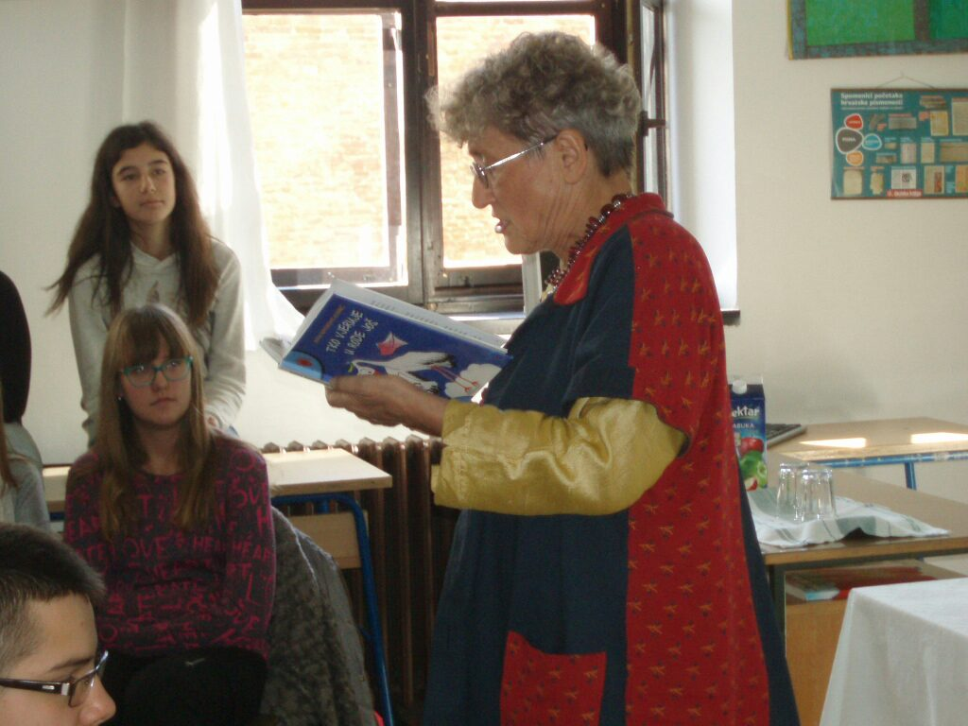
Književnica čita najzanimljivije ulomke iz svojega romana
Novinarke: Marija Bašić i Marija Faletar, 6.b

